HƯỚNG DẪN
ĐẶT LỊCH ĐĂNG KÝ KHÁM ONLINE TRÊN WEBSITE
BENHVIENNGHIALO.VN

1. Truy cập website benhviennghialo.vn
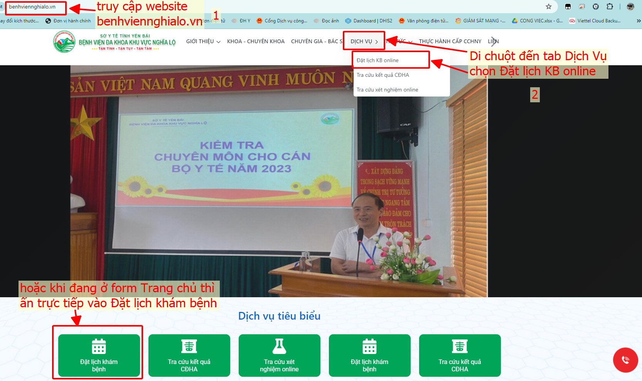
- Di chuột vào tab Dịch Vụ chọn Đặt lịch KB online (hoặc đang ở form trang chủ thì ấn trực tiếp vào Đặt lịch KB)
* Với trường hợp có thẻ BHYT
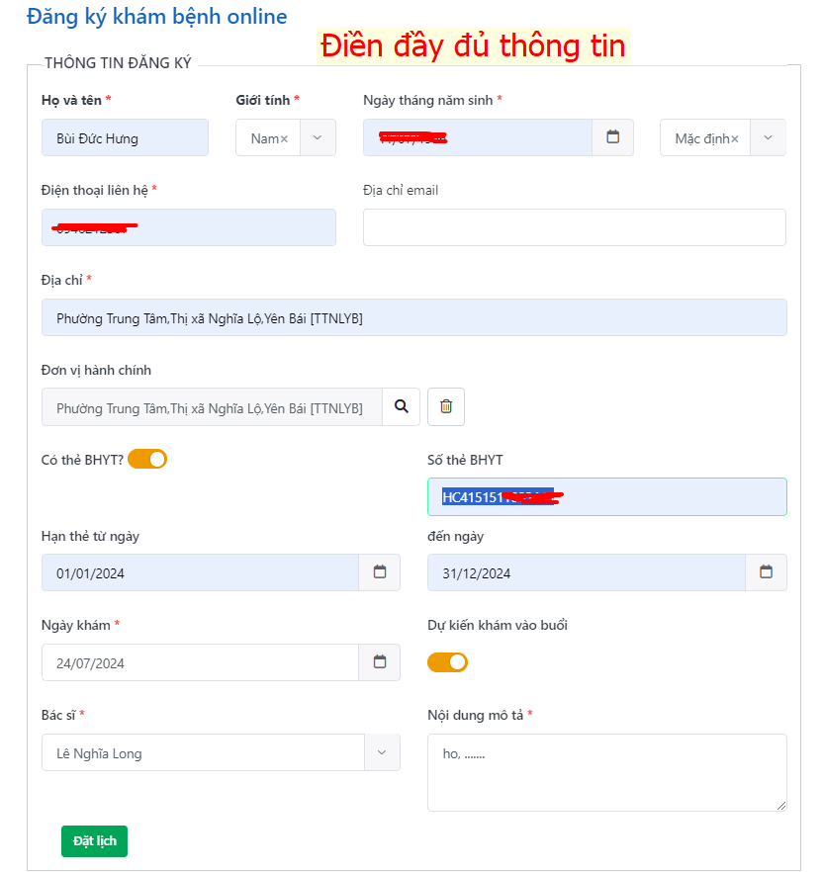

* Với trường hợp không thẻ BHYT
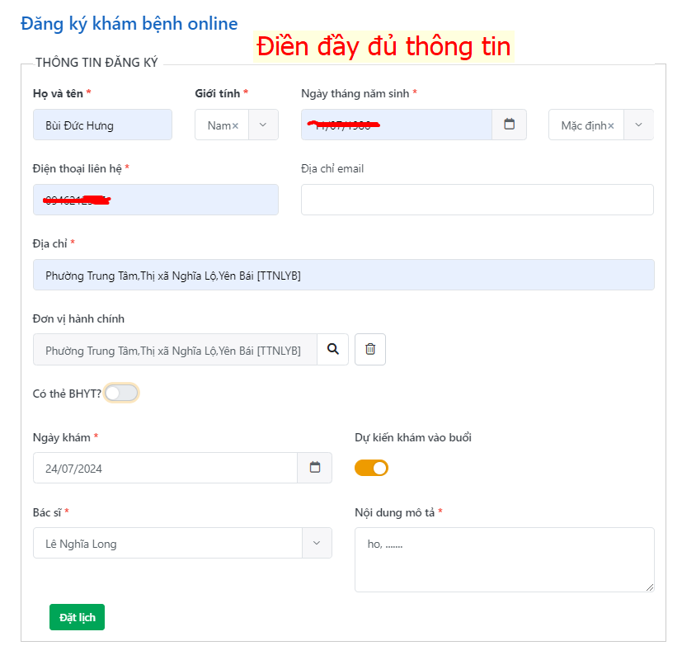
- Sau khi điền thông tin đầy đủ, thì ấn tiếp vào đặt lịch. Thông tin đăng ký khám sẽ được gửi về mail của Bệnh viện ĐKKV Nghĩa Lộ.
* Lưu ý khi đăng ký khám bệnh online :
1. Các thông tin phải điền đầy đủ, chính xác
2. Phần Đơn vị hành chính : Chọn như hình số 1, sau đó sẽ hiển thị ra danh mục hành chính, trong ô số 2, ta gõ vào địa chỉ rồi ấn tìm kiếm, khi tìm được địa chỉ đúng thì chọn nút áp dụng.

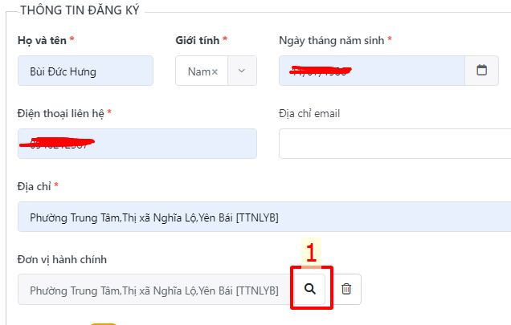

A: Ví dụ ta gõ Phường Trung Tâm, thì sẽ trả về kết quả tất cả các đơn vị có từ Phường Trung Tâm.
B: Hoặc để ta có thể tìm theo cách là gõ tắt các từ đầu tiên trong đơn vị.
Ví dụ: Phường Trung Tâm,Thị xã Nghĩa Lộ,Yên Bái thì chỉ cần gõ ttnlyb

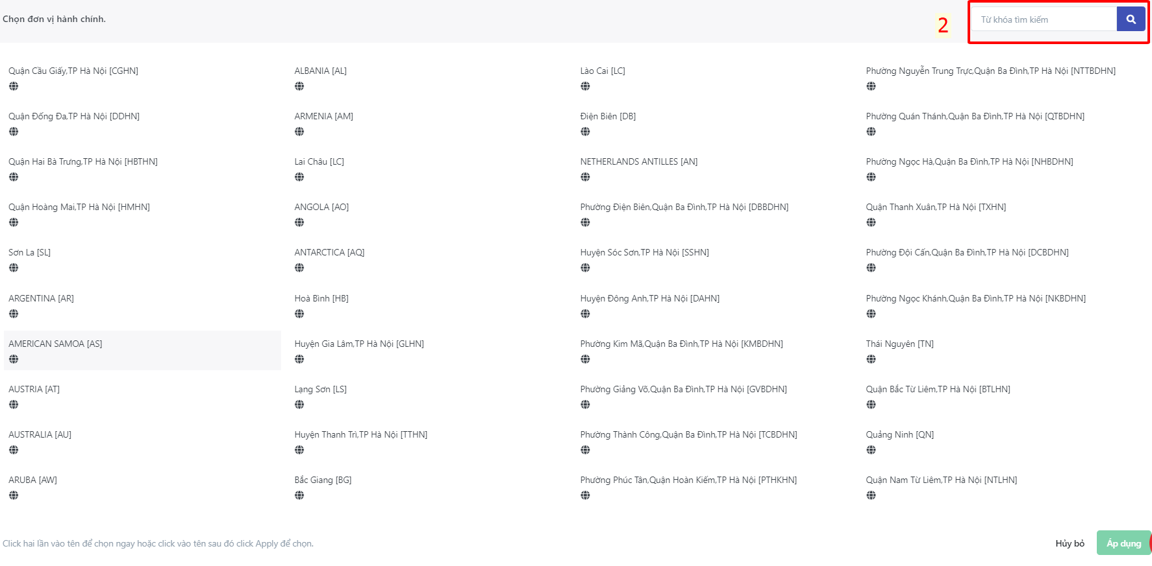

3. Bác sĩ: chọn Bác sĩ theo mong muốn muốn khám
4. Nội dung mô tả: Người bệnh cần mô tả đúng triệu chứng, dấu hiệu của mình để bác sỹ nắm bắt bệnh tật và có hướng chữa khám bệnh.

